信息学院实训报告
课程名称 | 人工智能 | 专业班级 | 22级物联网工程本科班
姓 名 | 徐其栋 | 学 号 | 2205410132
上机日期 | 2025年5月21日星期三 | 上机地点 | 博雅楼504
实训题目 | 实训5 朴素贝叶斯分类及其Python实现
实训目的 | 一、实训目的  1．理解朴素贝叶斯分类问题；  2．掌握通过Python编码求解朴素贝叶斯分类的基本方法（自定义程序实现、基于Scikit-learn库）；  3．掌握预测结果的可视化方法（二维/三维坐标图）。
实训要求及考核内容 | 一、实训要求  - 实训报告内容和格式要求  1）完整性：体现在‌内容全面覆盖项目全流程‌，且‌逻辑清晰、细节充分‌。  2）数据支持：分析需基于实际实验内容。  3）逻辑清晰：报告结构清晰，分析过程逻辑严密。  4）结论明确：给出明确的实验程序和运行结果。  5）语言规范：语言简洁明了，避免口语化表达。  6）把实训报告以文件的方式提交到学习通，文件名为：学号+姓名+实验五+朴素贝叶斯分类及Python实现.doc。  7）把程序文件提交到学习通，程序文件名为：学号+姓名+实验五+朴素贝叶斯分类及Python实现.py  二、实验考核内容  如下表7.1，根据历史销售数据，用朴素贝叶斯分类法求解房屋是否好卖预测问题。（要求：自定义程序实现、基于Scikit-learn库两种方法对结果进行对比分析，得出正确率、精准率、召回率，并说明正确率、精准率、召回率与好卖之间的关系）  表4.1 某小区房屋在某中介处的好卖程度与房屋面积及单价数据  历史记录 户型 居室数 所有楼层 是否好卖  训练数据1 大户型 4 低楼层 是  训练数据2 大户型 3 高楼层 是  训练数据3 中户型 3 中楼层 是  训练数据4 中户型 2 高楼层 是  训练数据5 大户型 4 低楼层 否  训练数据6 大户型 3 中楼层 否  训练数据7 中户型 3 中楼层 是  训练数据8 中户型 2 高楼层 否  训练数据9 小户型 2 高楼层 是  训练数据10 小户型 2 低楼层 否  测试数据1 中户型 3 顶楼 否  测试数据2 中户型 2 高楼层 否  测试数据3 大户型 5 高楼层 是  测试数据4 小户型 3 高楼层 是  测试数据5 小户型 2 低楼层 否
实验过程 | 1自定义程序实现  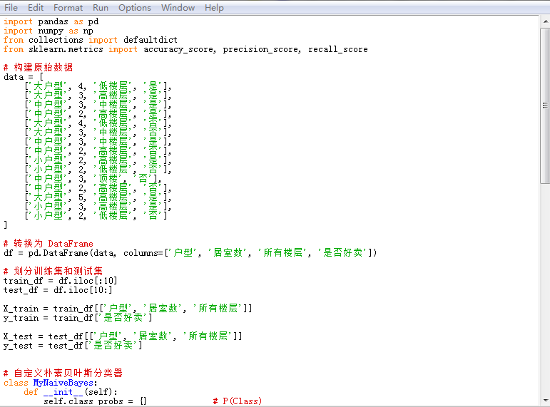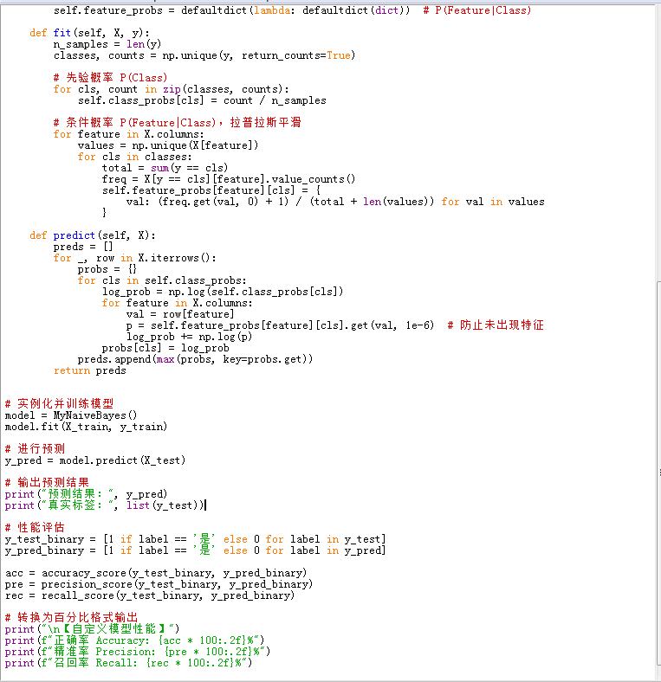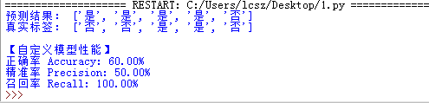  - 使用Scikit-learn库MultinomialNB类实现  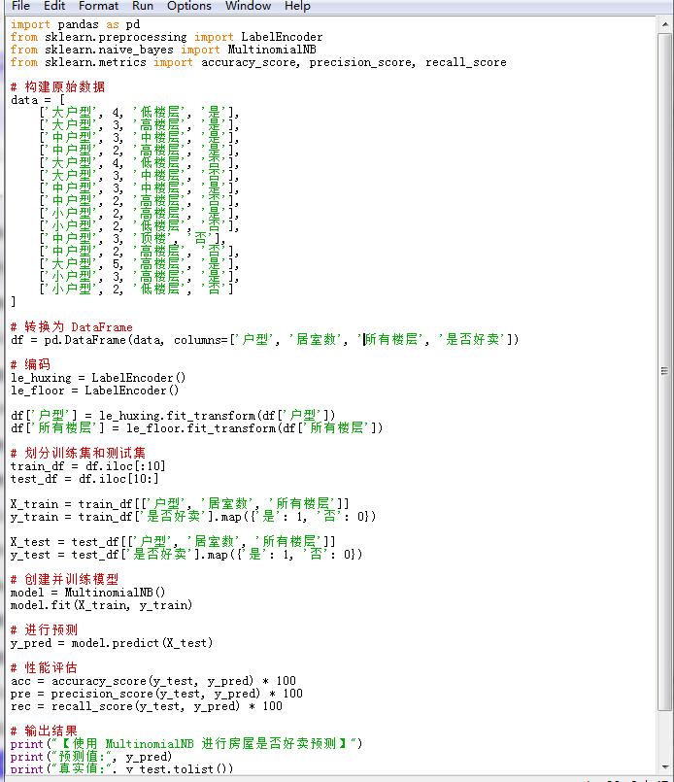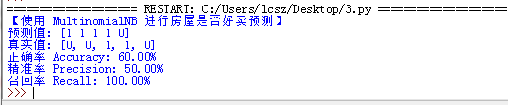  - 使用Scikit-learn库GaussianNB类实现  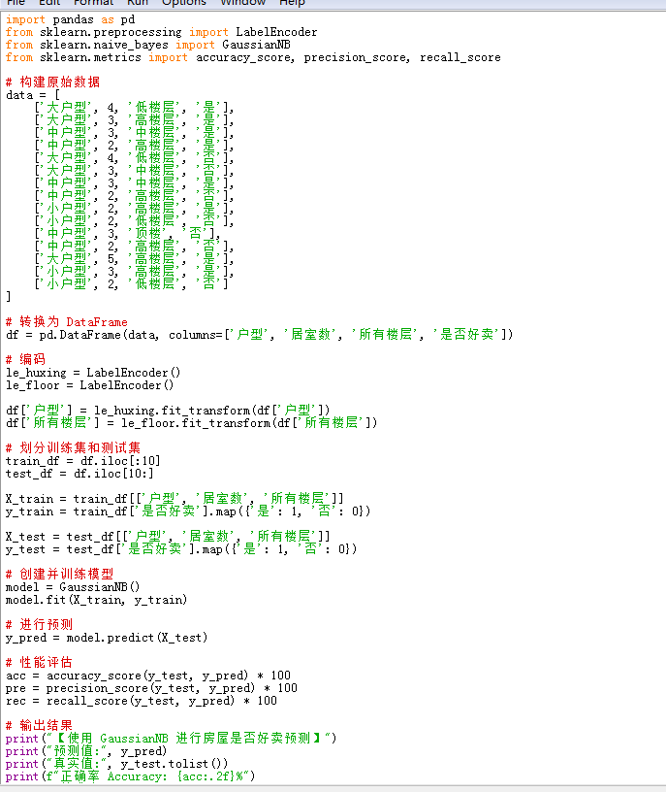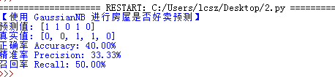  在“房屋是否好卖”的预测中，正确率反映了模型整体预测的准确性；精准率表示模型预测为“好卖”的样本中有多少是真正好卖的，避免误判；召回率则反映所有实际好卖的房屋中，有多少被模型正确识别出来，
出现的问题及解决办法 | 问题：Scikit-learn 版本过低，无法使用 sparse_output 参数。  解决办法：升级 sklearn 到最新版本。  问题：特征编码方式不一致，导致测试集预测出错。  解决办法：使用统一的 One-Hot 编码，并在训练和预测时保持特征列一致，避免出现越界错误。  问题：对评估指标理解不深，只会看正确率。  解决办法：通过学习明白了精准率和召回率的重要性，特别是在类别不平衡时应综合考虑多个指标。
实训总结 | 本次实训让我掌握了朴素贝叶斯分类的基本原理和实现方法，通过自定义程序和 Scikit-learn 库完成了“房屋是否好卖”的预测任务。在实践中遇到了特征编码、模型选择和评估指标理解等问题，但通过查阅资料和反复调试都一一解决。这次实训提升了我的编程能力和数据分析能力，也让我更加理解了概率模型在分类问题中的应用。为之后毕业论文的书写增加了更加可靠的基础。
教师评价 | 此实训共100分，具体得分如下：  1. 报告完整性（20分）。实得 分。  （报告是否全面覆盖项目全流程‌，且‌逻辑清晰、细节充分‌。各部分内容是否完整、详细）。  2. 数据分析与支持（20分）。实得 分。  （分析是否基于实际数据或合理假设，数据来源是否可靠，分析方法是否科学。）  3. 逻辑性与条理性（20分）。实得 分。  （报告结构是否清晰，逻辑是否严密，各部分内容是否衔接自然，结论是否由分析得出。）  4. 创新性与深度（10分）。实得 分。  （分析是否具有创新性（如提出新的技术方案），分析是否深入，是否考虑到细节和潜在问题。）  5. 文档规范与表达（20分）。实得 分。  （报告格式是否规范，是否符合课程要求。语言表达是否清晰、准确，是否存在语法或拼写错误。）  6. 结论与建议（10分）。实得 分。  (结论是否明确，是否基于分析结果，建议是否合理，是否具有可操作性。)  本次实训共实得 分。

